Thème de l'activité: Les euros

COMPETENCE(S)  SMG.1.1. Distinguer l'objet de ses diverses propriétés, distinguer les propriétés quantifiables (grandeurs) des autres.  SMG.1.2. Estimer et comparer qualitativement des grandeurs.  SMG.3.1. Transformer et combiner des grandeurs pour résoudre des problèmes significatifs de proportionnalité directe ou inverse.  SCN.4.1. Construire et utiliser les quelques automatismes de base nécessaires.  OBJECTIF(S)  Les enfants seront capables de comparer des sommes d’argent, de totaliser une somme, de trouver les pièces et billets nécessaires à l’achat d’un objet. | Déroulement de l'activité  - Observation : nous observons les pièces et les billets. Je demande aux enfants de quoi il s’agit. Je leur demande également de les décrire. Je leur demande de les classer comme ils le veulent. Nous écoutons les classements et en discutons.  - Exercices oraux (achetons des balles de tennis à 1 euro la balle) : Je demande aux enfants comment je peux acheter une balle de tennis à 1 euro. Ils brandissent la pièce de 1 euro. Je représente cela au tableau. Nous faisons pareil avec 2, 3, 4 et 5 balles. J’insiste chaque fois qu’il existe plusieurs manières de payer. Deux euros peuvent être représentés par deux pièces de un ou une pièce de deux…  - Exercices oraux (autres sommes) : je donne aux enfants différentes sommes qu’ils doivent représenter de différentes manières. Je leur demande aussi d’utiliser le moins de pièces ou de billets possibles.  - Exercices écrits (➔ feuilles)  - Evaluation (➔ feuille)



- Recopie ces sommes d’argent de la plus petite à la plus grande.
a)
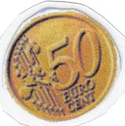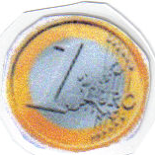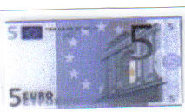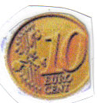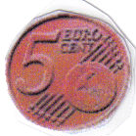

b)

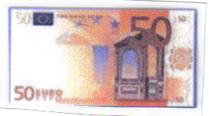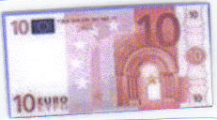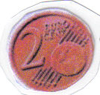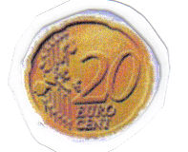

  - 10 € - 0,20 € - 0,50 € - 50 € - 20 € - 5 € - 1 € - 2 € - 30 €
____________________________________________________________________________________________________________________________________________________________

  - 0.01 € - 1 € - 15 € - 0.20 € - 0,50 €
___________________________________________________________________________

  - 3 € - 5 € - 0.50 € - 0.02 € - 2 €
___________________________________________________________________________

- Complète en respectant les signes > = ou < . Aide-toi de tes pièces et de tes billets

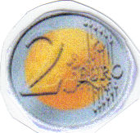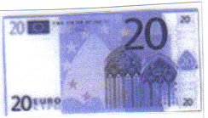

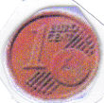

- Entoure la somme représentée

 | 5 euros  2 euros  20 euros |  |  | 5 euros  2 euros  7 euros
 | 50 euros  10 euros  20 euros |  |  | 1 euros  100 euros  10 euros
 | 10 euros  0,10 euros  0,001 euros |  |  | 2 euros  1,50 euros  5 euros

 | 25 euros  30 euros  50 euros |  |  | 1 euro  2 euros  0,50 euros
 | 0,05 euros  5 euros  10 euros |  |  | 2 euros  1 euros  4 euros

- Colorie les pièces et les billets nécessaires pour arriver à la somme demandée

2 €
5 €
3 €
8 €
10 €

1 €
4 €
1,50 €
0,70 €
0,55 €

- Dessine les billets ou les pièces dont tu as besoin pour payer l’objet

6 €

3 €

10 €

15 €

9 €

17 €

20 €

22 €

1,20 €

3,25 €

LES EUROS

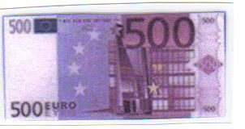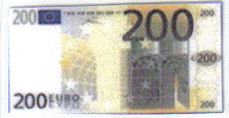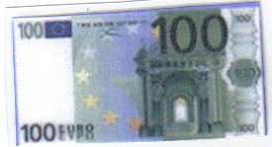

Représente :

1 € |  | 3,50 €
7 € |  | 9,05 €
10 € |  | 15,10 €

